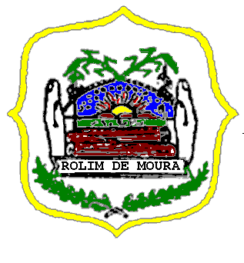

ESTADO DE RONDÔNIA

PODER LEGISLATIVO

CÂMARA MUNICIPAL DE ROLIM DE MOURA
Avenida João Pessoa, 4463, bairro Centro, CEP: 76940-000 – Rolim de Moura, Rondônia.
Gabinete do Vereador Renato de Alencar Dionísio
PROJETO DE LEI Nº. 139/2024.

Ementa: Declara de Utilidade Pública Municipal a ASSOCIAÇÃO AMANTES DO RODEIO, do Município de Rolim de Moura, Rondônia.
O PREFEITO DO MUNICÍPIO DE ROLIM DE MOURA, Estado de Rondônia, no uso de suas atribuições que lhes ao conferidas pela Lei orgânica do Município.
Faz saber que a Câmara Municipal de Rolim de Moura aprovou e ele sanciona a seguinte:
LEI:
Art. 1º Declara de Utilidade Publica Municipal a ASSOCIAÇÃO AMANTES DO RODEIO, do Município de Rolim de Moura, Rondônia, pessoa jurídica de direito privado, sem fins lucrativos, regularmente inscrita no CNPJ sob o n.º 10.218.736/0001-94, com sede na Rodovia 383 (linha 184), km 05, Zona Rural, lado norte, saída para o Município de Santa Luzia D’Oeste, neste Município e Comarca de Rolim de Moura, Rondônia.
Art. 2° Esta Lei entrará em vigor na data de sua publicação.
Palácio Governador Jorge Teixeira de Oliveira, 22 de Novembro de 2024.
RENATO DE ALENCAR DIONISIO
Vereador – CMRM

ESTADO DE RONDÔNIA

PODER LEGISLATIVO

CÂMARA MUNICIPAL DE ROLIM DE MOURA
Avenida João Pessoa, 4463, bairro Centro, CEP: 76940-000 – Rolim de Moura, Rondônia.
Gabinete do Vereador Renato de Alencar Dionísio
Excelentíssimo Senhor Presidente e demais Vereadores desta Colenda Casa de Leis.

A ASSOCIAÇÃO AMANTES DO RODEIO, do Município de Rolim de Moura, Rondônia, com sede na Rodovia 383 (linha 184), km 05, Zona Rural, lado norte, saída para o Município de Santa Luzia D’Oeste, neste Município e Comarca de Rolim de Moura, Rondônia, é uma associação sem fins lucrativos.
A Associação Amantes do Rodeio, tem como finalidade fomentar e incentivar a modalidade de montaria em touros e cavalos, oferecendo técnicas e treinamentos a quem interessar.

Pelo exposto, submeto a presente proposição a apreciação do plenário desta Colenda Casa de Leis, almejando sua aprovação.

Palácio Governador Jorge Teixeira de Oliveira, 22 de Novembro de 2024.

RENATO DE ALENCAR DIONISIO
Vereador – CMRM

